МИНИСТЕРСТВО ОБРАЗОВАНИЯ И НАУКИ РОССИЙСКОЙ ФЕДЕРАЦИИ

Федеральное государственное автономное образовательное учреждение высшего профессионального образования

Отчет о курсовой работе

**Программная реализация**

**криптографических протоколов**

Москва-2017

**Цель работы**

Закрепление и углубление знаний по методам криптографической защиты информации и выработка практических навыков деятельности специалиста по защите информации по разработке средств криптографической защиты информационных систем на современном научно-техническом уровне в соответствии с требованиями действующих международных и национальных стандартов.

**Задание**

Реализация криптографического протокола аутентификации участников 5.1.1[1] с использованием схемы цифровой подписи ECDSA и криптографической хэш-функции SHA-3 (Keccak) (1 вариант).

# Описание алгоритмов

## Однопроходной односторонний протокол аутентификации 5.1.1[1]

Согласно протоколу, сторона B аутентифицирует сторону A.

Алгоритм:

1. A отправляет $TokenAB$ (описан ниже) и, опционально, свой сертификат B;
2. При получении сообщения, содержащего $TokenAB$, B производит следующие шаги:
   1. Убеждается в том, что у него есть валидный публичный ключ A путём проверки сертификата или иным путём;
   2. Проверяет $TokenAB$ посредством проверки подписи A, содержащейся в токене, проверки метки времени или порядкового номера, а также проверки соответствия указанного в токене идентификатора $B$ действительному идентификатору B.

В случае успешного прохождения проверок считается, что сторона A успешно прошла аутентификацию.

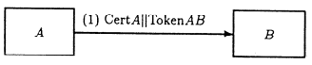

Рисунок 1. Схема протокола

Структура токена:

$TokenAB= {T_{A} \atop N_{A}}\left\|B\right.\left\|Text2\right.\left\|{sS}_{A}\left({T_{A} \atop N_{A}}\left\|B\right.\left\|Text1\right.\right)\right.$, где

${T_{A} \atop N_{A}}$– метка времени $T_{A}$ или порядковый номер $N_{A}$,

$B$– идентификатор B,

$Text2$– опциональное поле для данных приложения,

${sS}_{A}$– цифровая подпись закрытым ключом A,

$Text1$– опциональное поле для данных приложения (если его значение не известно B и его нельзя извлечь из самой подписи, то оно также должно содержаться в $Text2$).

В данной работе используется метка времени $T_{A}$– UNIX-время, представленное 4-х байтовым знаковым целым; идентификатор $B$– символ ‘b’, в кодировке ASCII; $Text2$– размер в байтах цифровой подписи ${sS}_{A}$, представленный 4-х байтовым знаковым целым; цифровая подпись ${sS}_{A}$– цифровая подпись по схеме ECDSA с использованием кривой secp521r1 и хэш функции SHA3-512, в DER кодировке; $Text1$ и $CertA$ не используются.

# Описание используемых интерфейсов криптографических библиотек

В данной работе используются библиотеки libcrypto (openssl) для генерации ключей, вычисления и проверки подписей, и librhash для вычисления хэш-функции.

## Интерфейс библиотеки libcrypto

### Используемые структуры данных

#### Заголовочный файл <openssl/ossl_typ.h>

EVP_PKEY_CTX – контекст алгоритма публичного ключа.

EVP_PKEY – приватный/публичный ключ. Также содержит параметры алгоритма.

EC_KEY – приватный/публичный ключ для эллиптических кривых.

#### Заголовочный файл <openssl/ec.h>

ECDSA_SIG – цифровая подпись по алгоритму ECDSA.

### Используемые подпрограммы

#### Заголовочный файл <openssl/crypto.h>

ERR_load_crypto_strings() – инициализация: загрузка человекочитаемых строк ошибок.

CRYPTO_cleanup_all_ex_data() – очистка дополнительной памяти.

#### Заголовочный файл <openssl/err.h>

ERR_free_strings() – выгрузка строк ошибок.

#### Заголовочный файл <openssl/evp.h>

OpenSSL_add_all_algorithms() – инициализация: загрузка алгоритмов и конфигурации.

EVP_PKEY_CTX_new_id(int id, ENGINE *e) – создание нового контекста, где

id – идентификатор алгоритма,

e – криптографический движок.

EVP_PKEY_paramgen_init(EVP_PKEY_CTX *ctx) – инициализация генерации параметров алгоритма, где

ctx – контекст алгоритма.

EVP_PKEY_paramgen(EVP_PKEY_CTX *ctx, EVP_PKEY **ppkey) – генерация параметров алгоритма, где

ctx – контекст алгоритма,

ppkey – ключ.

EVP_PKEY_CTX_new(EVP_PKEY *pkey, ENGINE *e) – создание нового контекста, где

pkey – ключ,

e – криптографический движок.

EVP_PKEY_keygen_init(EVP_PKEY_CTX *ctx) – инициализация генерации ключа, где

ctx – контекст алгоритма.

EVP_PKEY_keygen(EVP_PKEY_CTX *ctx, EVP_PKEY **ppkey) – генерация ключа, где

ctx – контекст алгоритма,

ppkey – ключ.

EVP_PKEY_get1_EC_KEY(EVP_PKEY *pkey) – получение ключа для алгоритма эллиптических кривых из универсальной структуры ключа, где

pkey – ключ.

EVP_PKEY_CTX_free(EVP_PKEY_CTX *ctx) – освобождение памяти контекста, где

ctx – контекст алгоритма.

EVP_PKEY_free(EVP_PKEY *pkey) – освобождение памяти ключа, где

pkey – ключ.

EVP_cleanup() – выгрузка алгоритмов.

#### Заголовочный файл <openssl/pem.h>

PEM_write_PrivateKey(FILE *fp, EVP_PKEY *x, const EVP_CIPHER *enc, unsigned char *kstr, int klen, pem_password_cb *cb, void *u) – запись приватного ключа в файл в PEM кодировке, где

fp – файловый дескриптор,

x – ключ,

enc – алгоритм шифрования ключа,

kstr – парольная фраза,

klen – длина парольной фразы,

cb – функция обратного вызова для запроса парольной фразы,

u – параметр для функции обратного вызова.

PEM_write_PUBKEY(FILE *fp, EVP_PKEY *x) – запись публичного ключа в файл в PEM кодировке, где

fp – файловый дексриптор,

x – ключ.

PEM_read_PrivateKey(FILE *fp, EVP_PKEY **x, pem_password_cb *cb, void *u) – чтение приватного ключа в PEM кодировке из файла, где

fp – файловый дескриптор,

x – ключ,

cb – функция обратного вызова для запроса парольной фразы,

u – параметр для функции обратного вызова.

PEM_read_PUBKEY(FILE *fp, EVP_PKEY **x, pem_password_cb *cb, void *u) – чтение публичного ключа в PEM кодировке из файла, где

fp – файловый дескриптор,

x – ключ,

cb – функция обратного вызова для запроса парольной фразы,

u – параметр для функции обратного вызова.

#### Заголовочный файл <openssl/ec.h>

EVP_PKEY_CTX_set_ec_paramgen_curve_nid(EVP_PKEY_CTX *ctx, int nid) – установка эллиптической кривой для контекста, где

ctx – контекст алгоритма,

nid – идентификатор кривой.

EC_KEY_check_key(const EC_KEY *key) – валидация ключа алгоритма эллиптической кривой, где

key – ключ алгоритма эллиптической кривой.

ECDSA_do_sign(const unsigned char *dgst, int dgst_len, EC_KEY *eckey) – вычисление подписи по алгоритму ECDSA, где

dgst – хэш-сумма сообщения,

dgst_len – длина хэш-суммы,

eckey – ключ алгоритма эллиптической кривой.

ECDSA_do_verify(const unsigned char *dgst, int dgst_len, const ECDSA_SIG *sig, EC_KEY *eckey) – проверка подписи по алгоритму ECDSA, где

dgst – хэш-сумма сообщения,

dgst_len – длина хэш-суммы,

sig – подпись по алгоритму ECDSA,

eckey – ключ алгоритма эллиптической кривой.

i2d_ECDSA_SIG(const ECDSA_SIG *sig, unsigned char **pp) – DER кодировка подписи по алгоритму ECDSA, где

sig – подпись по алгоритму ECDSA,

pp – буфер для записи DER-кодированной подписи.

d2i_ECDSA_SIG(ECDSA_SIG **sig, const unsigned char **pp, long len) – декодирование DER-кодированной подписи по алгоритму ECDSA, где

sig – подпись по алгоритму ECDSA,

pp – подпись по алгоритму ECDSA в DER кодировке,

len – длина подписи в DER кодировке.

ECDSA_SIG_free(ECDSA_SIG *sig) – освобождение памяти подписи по алгоритму ECDSA, где

sig – подпись по алгоритму ECDSA.

EC_KEY_free(EC_KEY *key) – освобождение памяти ключа алгоритма эллиптической кривой, где

key – ключ алгоритма эллиптической кривой.

## Интерфейс библиотеки librhash

### Используемые подпрограммы

#### Заголовочный файл <rhash.h>

rhash_library_init() – инициализация библиотеки.

rhash_msg(unsigned hash_id, const void* message, size_t length, unsigned char* result) – вычисление хэш-суммы сообщения, где

hash_id – идентификатор алгоритма хэш,

message – сообщение,

length – длина сообщения,

result – хэш-сумма сообщения.

# Описание разработанных приложений

## Приложение генерации ключей (gen.c)

Приложение для генерации ключевой пары для алгоритмов на эллиптической кривой secp521r1. Сгенерированные ключи записываются в файлы в PEM кодировке, по путям, указанным в аргументах командной строки.

Блок-схема приложения приведена в приложении 1.

Аргументы командной строки:

1. Путь к файлу, в который будет записан приватный ключ;
2. (Опционально) Путь к файлу, в который будет записан публичный ключ.

При успешном завершении приложение не выводит информацию в стандартный поток вывода, возвращает значение 0. В указанных в аргументах командной строки файлах будут записаны необходимые ключи.

В случае ошибки на любом этапе работы, в стандартный поток вывода ошибок выводится примерное описание ошибки, приложение завершается с отрицательным кодом возврата. При этом по путям, указанным в аргументах командной строки, могут быть созданы файлы с неопределёнными данными.

## Приложение реализующее сторону A протокола аутентификации (a.c)

Приложение пытается подключиться по протоколу TCP по адресу, указанному в аргументах командной строки, к стороне B, и осуществляет взаимодействие по протоколу аутентификации.

Блок-схема приложения приведена в приложении 2.

Аргументы командной строки:

1. Путь к файлу с приватным ключом стороны A в PEM кодировке;
2. IP-адрес стороны B протокола аутентификации;
3. Порт стороны B протокола аутентификации.

При успешном завершении приложение не выводит информацию в стандартный поток вывода, возвращает значение 0.

В случае ошибки на любом этапе работы, в стандартный поток вывода ошибок выводится примерное описание ошибки, приложение завершается с отрицательным кодом возврата.

## Приложение реализующее сторону B протокола аутентификации (b.c)

Приложение ожидает подключения по протоколу TCP по адресу, указанному в аргументах командной строки, стороны A, и осуществляет взаимодействие по протоколу аутентификации.

Блок-схема приложения приведена в приложении 3.

Аргументы командной строки:

1. Путь к файлу с публичным ключом стороны A в PEM кодировке;
2. Порт ожидания подключения стороны A протокола аутентификации.
3. Максимальная разница в секундах между меткой времени $T_{A}$ в токене и временем получения токена стороной B, при которой аутентификация будет считаться успешно пройденной.
4. (Опционально) При наличии любого значения в этом параметре, приложении обработает протокол только один раз и завершиться. При отсутствии параметра, приложение работает до остановки пользователем, постоянно принимая новые подключения и отрабатывая протокол для каждого из них.

В процессе работы, для каждого подключения после завершения протокола аутентификации в стандартный поток вывода приложение выводит информацию об адресе стороны A, результате проверки подписи, разности времени между меткой времени в токене и временем приема сообщения, а также итоговое решение о прохождении аутентификации.

При успешном завершении приложение возвращает значение 0. Отрицательный результат аутентификации ошибкой не считается.

При наличии 4 параметра командной строки, при возникновении любой ошибки на любом этапе работы программы, в стандартный поток вывода ошибок выводится примерное описание ошибки (за исключением неверной подписи, в случае которой выводится описанная раньше информация в стандартный поток вывода), приложение завершается с отрицательным кодом возврата.

При отсутствии 4 параметра командной строки, в случае критической ошибки на любом этапе работы, в стандартный поток вывода ошибок выводится примерное описание ошибки, приложение завершается с отрицательным кодом возврата. В случае возникновения некритической ошибки (например, ошибка сетевого взаимодействия с конкретным клиентом, неверный идентификатор в токене, неверная подпись), в стандартный поток вывода ошибок выводится примерное описание ошибки (за исключением неверной подписи, в случае которой выводится описанная раньше информация в стандартный поток вывода), приложение ожидает подключение следующего клиента.

## Приложении проверки реализации протокола (main.c)

Вспомогательное приложение для тестирования. Приложении генерирует ключи использую приложение gen, запускает приложение b с указанием 4 аргумента командной строки, после чего запускает приложение a, указав информацию для подключения к b.

Приложение не принимает аргументов командной строки.

При успешном завершении приложений gen, a и b, приложение не выводит информацию в стандартный поток вывода, возвращает значение 0.

При любой ошибке на любом этапе работы, а также при возвращении запущенными приложениями отрицательного кода возврата, в стандартный поток вывода ошибок выводится примерное описание ошибки, приложение завершается с отрицательным кодом возврата.

**Вывод**

В результате выполнения курсовой работы приобретены практические навыки реализации протокола аутентификации и работы с криптографическими библиотеками. Разработаны программы генерации ключей алгоритмов эллиптической кривой и реализующие стороны протокола однопроходной односторонней аутентификации.

**Приложение 1. Блок-схема приложения gen.c**

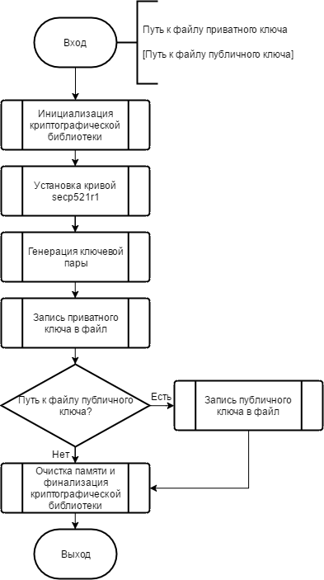

**Приложение 2. Блок-схема приложения a.c**

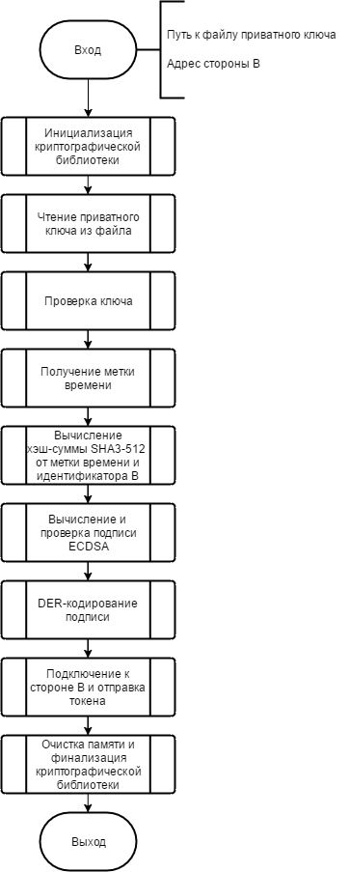

**Приложение 3. Блок-схема приложения b.c**

